Смотр строя и песни.

Отряд нашего класса занял первое место!

13 февраля в нашей школе СОШ № 40 прошел традиционный смотр строя и песни среди учащихся вторых классов, посвященный Дню Защитника Отечества.

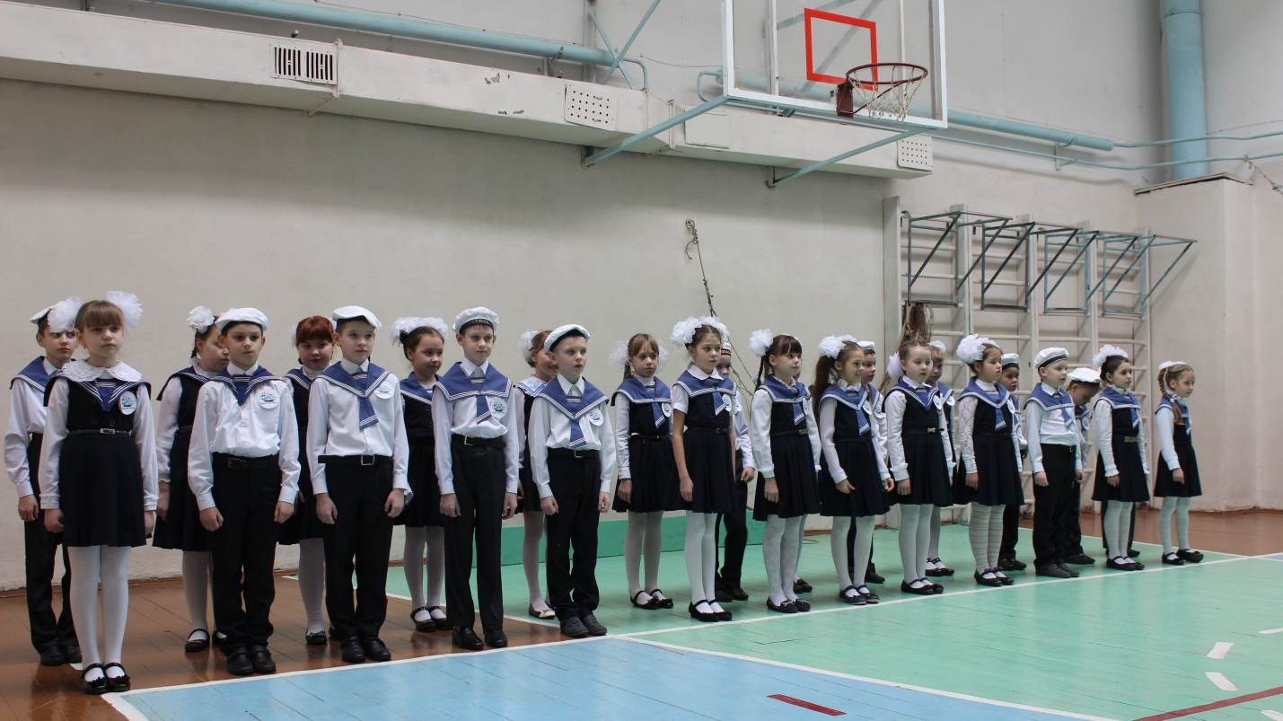

Отряд «Бригантина» 2 «А» класса. ( Классный руководитель-Николаева Надежда Васильевна). 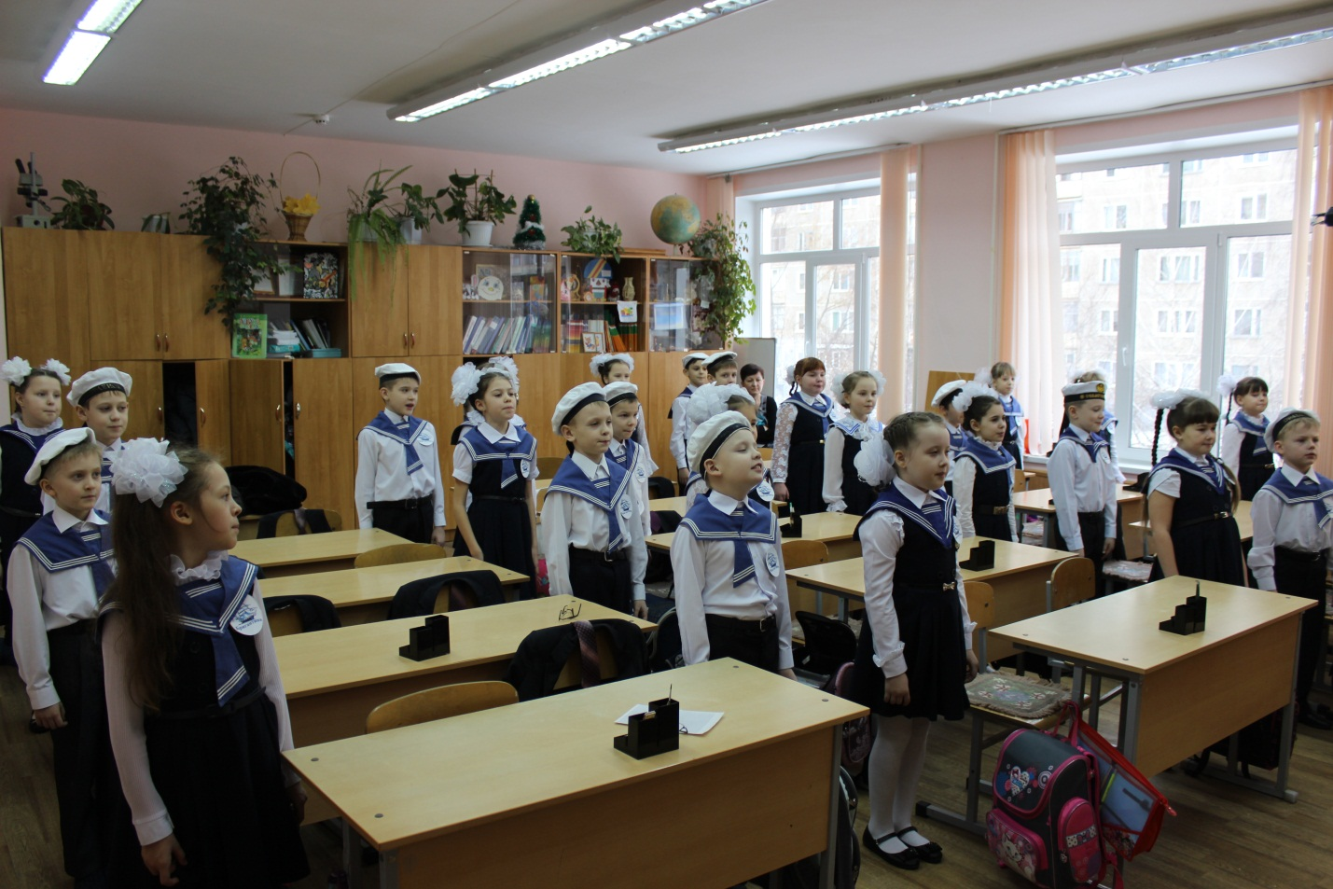

Основной целью проведения конкурса являлось целенаправленное формирование у воспитанников чувства гражданственности, верности и любви к своему Отечеству.

Готовились к смотру долго, маршировали, отрабатывали повороты, разучивали речёвки и песни.

Для нас это было серьёзным испытанием, потому что в таком соревновании мы принимали участие впервые. Мы очень старательно выполняли команды «Равняйсь!», «Смирно», «Направо», «Налево». Конечно, не всё и не сразу получалось, но мы старались вовсю.

«Левой, левой...» Это со стороны казалось, что все участники смотра выглядят спокойными и уверенными. На самом деле в то время, как отдавались команды, в головах у нас проносились тревожные мысли:

*— Только бы не сбиться, а то весь отряд подведу...  
— Я думал, что мы не победим, но сражаться за победу всё равно нужно!  
— Думал о том, чтобы пойти с той ноги, а не то проиграем.  
— Нужно собраться, нужно собраться...*

Огромное спасибо классному руководителю и учителю физической культуры, которые не жалели времени и сил и подготовили наш класс к Смотру.

Но все волнения позади, тренировки не прошли даром. Все отряды выглядели достойно, четко выполняли команды, дружно пели отрядные песни. А победителем стал отряд 2 «А» класса.

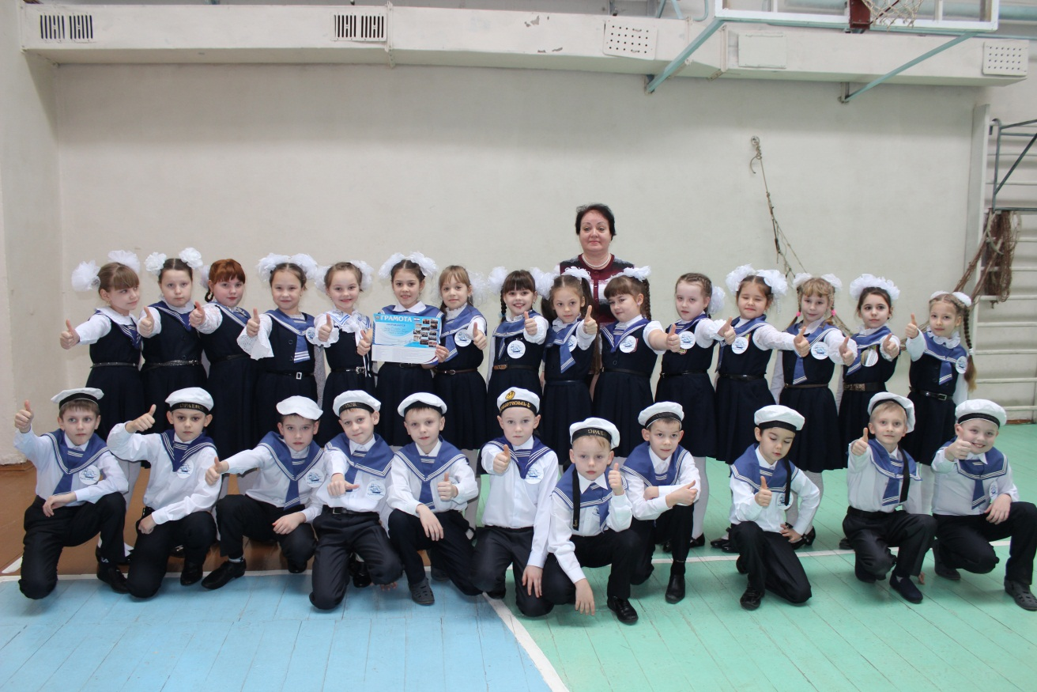

Несмотря на небольшой срок подготовки, наши ребята выступили достойно, показали великолепную организованность, синхронность движений и сплочённость коллектива.